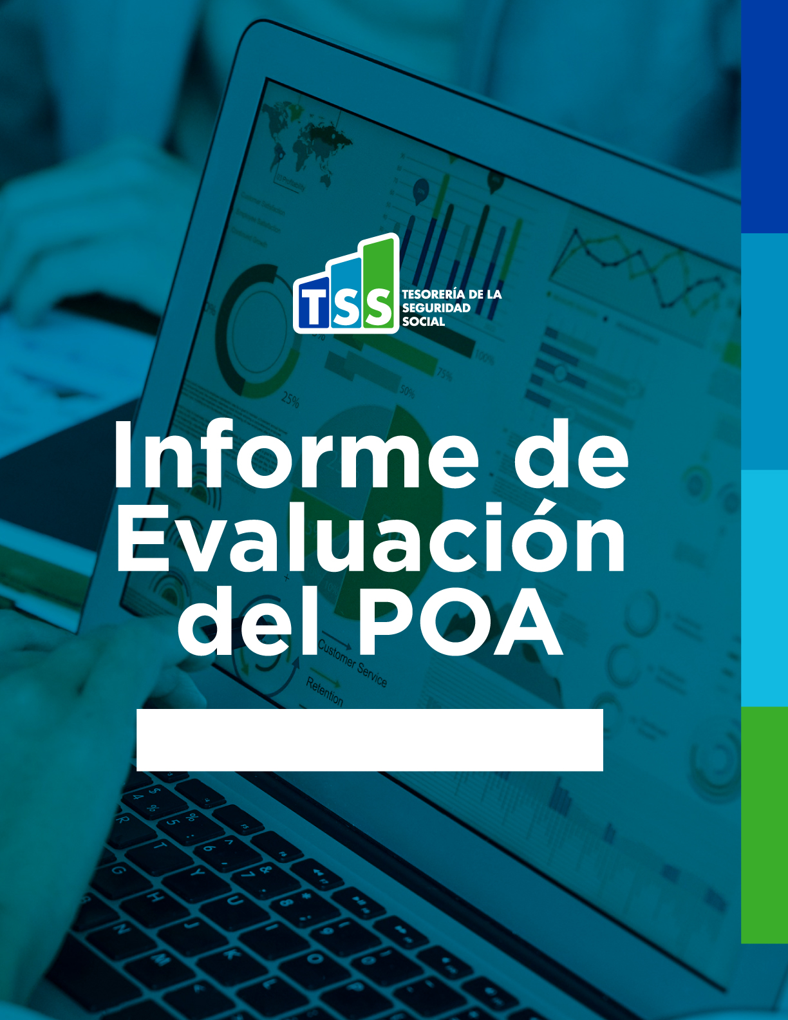

Periodo 2022

INDICE
INDICE 2
OBJETIVO: 3
ALCANCE: 3
PRESENTACIÓN 4
MÉTODO DE EVALUACIÓN 5
ANALISIS SITUACIONAL 6
Panorama 2022 6
MARCO FILOSÓFICO 7
Misión: 7
Visión: 7
Valores: 7
Informe de Ejecución Plan Operativo Anual TSS 8
Dirección de Fiscalización Externa: 9
Dirección Jurídica 11
Dirección de Servicios 13
Dirección de Tecnología de la Información y Comunicaciones 15
Dirección Financiera 17
Dirección de Recursos Humanos 19
Dirección Administrativa 21
Dirección de Planificación y Desarrollo 23
Departamento de Comunicaciones: 27
Departamento de Acceso a la Información Pública 29
Departamento de Fiscalización Interna 31
Departamento de Control y Análisis de las Operaciones 32

OBJETIVO:
El presente documento tiene como propósito dar a conocer los resultados obtenidos en el Plan Operativo Anual por las distintas áreas misionales y de apoyo de la Tesorería de la Seguridad Social durante el periodo 2022, así como, las diferentes actividades que estuvieron realizando para cumplir con las metas propuestas.

ALCANCE:
Actividades definidas en el Plan Operativo Anual del periodo en la Tesorería de la Seguridad Social.

PRESENTACIÓN
El Plan Operativo Anual (POA) de la Tesorería de la Seguridad Social (TSS), constituye una herramienta de planificación institucional de corto plazo que refleja las iniciativas, productos y actividades que las distintas áreas organizacionales se proponen llevar a cabo durante el período 2022. Sirve de base para el monitoreo y la evaluación de la ejecución de las acciones programadas.
La TSS es la responsable de la administración del Sistema Único de Información y Recaudo, la distribución y pago de los recursos del Sistema Dominicano de Seguridad Social, mediante una gestión modelo, confiable, enfocada en el servicio y compromiso, con eficiencia y transparencia.
Con la finalidad de mostrar el comportamiento de los productos planificados por las unidades organizativas para el año 2022, la Dirección de Planificación y Desarrollo, ente responsable de coordinar el proceso de formulación, monitoreo y evaluación de los planes operativos, presenta el Informe de Gestión del Plan Operativo Anual 2022.
En el contenido de este informe señalamos los aspectos metodológicos considerados para el proceso de evaluación, se incluye un resumen de los hallazgos más relevantes de cada área organizacional, así como una serie de consideraciones generales y/o recomendaciones para la mejora continua en el ejercicio de la planificación institucional.
Son presentados los proyectos planificados y sus avances de cumplimiento, que permitieron mejorar los servicios de asistencia a los empleadores, el desarrollo de las operaciones, prevención y control de los posibles incumplimientos y las recaudaciones del año en cuestión.
Este documento condensa las metas operativas llevadas a cabo, ejes estratégicos, iniciativas, productos obtenidos y pendientes, resultados obtenidos en el periodo 2022 alcanzando un 91% de avance de ejecución, así como se indican las iniciativas que se extienden para la formulación del POA 2022.

MÉTODO DE EVALUACIÓN
Se presentan las diferentes direcciones y departamentos, sus avances correspondientes y el cierre de su plan operativo al 31 de diciembre del 2022. La tabla a continuación indica el color correspondiente a cada rango de porcentajes para medir las distintas iniciativas.

PONDERACIÓN | COLOR
(0 – 49)% | ROJO
(50 – 84)% | AMARILLO
(85 – 100)% | VERDE

A continuación, se describen las áreas sustantivas/misionales de la TSS seguidas por las áreas de apoyo:
Dirección de Fiscalización Externa
Dirección Jurídica
Dirección de Servicios
Dirección de Tecnología de la Información y Comunicaciones
Dirección de Finanzas
Dirección de Recursos Humanos
Dirección Administrativa
Dirección de Planificación y Desarrollo
Departamento de Comunicaciones
Departamento de Acceso a la Información
Departamento de Fiscalización Interna
Departamento de Control y Análisis de las Operaciones

ANALISIS SITUACIONAL

Panorama 2022
Los empleos informales en la República Dominicana representan el principal desafío que tiene el gobierno y que repercute de manera negativa en el Sistema Dominicano de la Seguridad Social. Mejorará el recaudo en la medida que los sectores económicos se formalicen y comiencen a cotizar, garantizando así, la sostenibilidad financiera del sistema.
En el 2022, los ingresos recaudados por la TSS alcanzaron el monto acumulado de RD$168,533 MM al 31 de diciembre del 2022, por encima de la estimación realizada para dicho período de un 20%.
La estabilidad, alto grado de madurez, compromiso y transparencia en la administración del Sistema Único de Información y Recaudo de la Seguridad Social (SUIR) han contribuido al éxito para el logro de los objetivos del 2022 y los efectos postpandemia en momentos de crisis mundial.

MARCO FILOSÓFICO

Misión:
Administrar la información y gestionar los recursos financieros del SDSS, de forma oportuna, eficiente y transparente.

Visión:
Ser una entidad moderna, vanguardista y accesible, con un modelo de autogestión seguro e innovador, y altos estándares de excelencia institucional, reconocida por el manejo transparente de sus operaciones y sus recursos.

Valores:
- Transparencia
- Compromiso Social
- Servicio
- Innovación
- Calidad

Informe de Ejecución Plan Operativo Anual TSS
Cursado el período en cuestión, la Dirección de Planificación en coordinación con los directores y encargados departamentales, completan trimestralmente la Ficha de Avance de Iniciativas POA para conocer los progresos significativos que han tenido las distintas áreas y el proceso de elaboración del POA 2022.
El Plan Estratégico Institucional para la TSS para el periodo 2021-2024, está compuesto por tres ejes estratégicos, que son el marco de referencia para la definición de iniciativas de la institución, sí como los objetivos y su visión durante dicho plazo.
Para este periodo, logramos superar por 27 puntos la ejecución general lograda en el Plan Operativo Anual en comparación con el periodo 2021 que fue de 63% pasando a obtener un 91% en el 2022 como se muestra en la imagen:

Ejecución por área:

Detalle ejecución Plan Operativo Anual:

Dirección de Fiscalización Externa:
Es la responsable de dirigir, coordinar y supervisar el desarrollo de las actividades de fiscalización y/o inspección externa acorde a lo establecido en la ley 87 – 01, ley 13-20 y otras regulaciones vigentes, a fin de garantizar la detección oportuna de la mora, evasión y elusión, combinando otras fuentes de información gubernamental y privada.
Ejecución lograda en el periodo 2022 por la Dirección de Fiscalización Externa.

A continuación, sus dos iniciativas con sus respectivos avances:

- Determinación del Índice de Omisión y Evasión.
Para conocer la situación actual del Índice de Omisión y Evasión continuamos elaborando el estudio sobre el incumplimiento del pago de contribuciones a la seguridad social en el país iniciado en el año 2021, con la coordinación de otras instituciones del Sector Público, tales como el Banco Central de la República Dominicana, Ministerio de Economía, Planificación y Desarrollo, entre otros, de manera que se pueda contar con toda la información macroeconómicamente posible. Estos estudios permiten conocer a nivel agregado cuál sería el monto que deja de pagar a la TSS y puede dar una orientación sobre los planes que se deben tomar para reducirlo.
Se contrató un consultor externo para realizar dicho estudio de estimación; ésta contó con la elaboración del diseño, el método de cálculo para la determinación del índice de evasión, así como se realizaron acercamientos con la Dirección General de Impuestos Internos (DGII) para la formalización de acuerdos interinstitucionales para intercambios de información.
Queda pendiente la realización de acuerdos con Cámara de Comercio de Santo Domingo (CCPSD), Dirección General de Aduanas (DGA) y Empresa Distribuidora de Electricidad del Este (EDEESTE).
En el mes de diciembre, se presentó el primer borrador del estudio, con una estimación del índice, los datos preliminares que fueron presentados son con información publicada del banco central a diciembre 2016. Estos cálculos se deben actualizar con los periodos faltantes 2017-2022 para contar con un índice actualizado a estos tiempos.
Adicional a la ejecución de estas actividades se debe convocar la capacitación a los colaboradores responsables del área para conocer el método del cálculo de los índices de omisión y evasión, así como también el entrenamiento en la elaboración de reportes dinámicos correspondiente a estos índices.
- Fortalecimiento de la Dirección de Fiscalización Externa.
Para el logro de esta iniciativa se realizó la elaboración e implementación de un Plan anual de auditorías, así como también se capacitaron en temas de auditorías a los colaboradores identificados a través del Formulario de Detección de Necesidades.
Se diseñó la nueva estructura de la Dirección de Fiscalización Externa como resultado de la revisión de la estructura vigente. Para la aprobación de esta estructura se realizan reuniones de socialización con la Gerencia General, Dirección de Recursos Humanos y Planificación y Desarrollo a nivel interno, así como también con el Ministerio de Administración Pública a nivel externo donde solo queda pendiente la remisión de la resolución aprobatoria.
Adicional a la revisión de la estructura se crearon y actualizaron los perfiles requeridos para el cumplimiento de las labores conferidas de acuerdo a la Ley 13-20. También fueron creadas mesas de trabajo para revisar y actualizar las políticas y procedimientos, así como los respectivos indicadores de desempeño de la Dirección.

Dirección Jurídica
Es responsable de apoyar a la Tesorería de la Seguridad Social, junto a sus dependencias y departamentos, ofreciendo asesoría, asistencia y gestión legal en lo relativo a la ejecución de sus funciones.
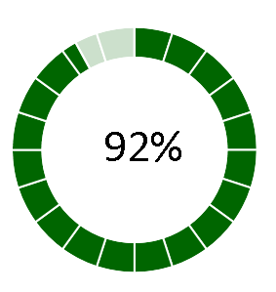
Ejecución lograda en el periodo 2022 por la Dirección Jurídica

A continuación, sus tres iniciativas con sus respectivos avances:

- Automatización de los procesos de cobros y Acuerdos de Pago.
Se realizó la implementación de la herramienta de automatización de gestión de cobranza de las obligaciones con el Sistema Dominicano de Seguridad Social a los empleadores morosos. Esta plataforma tecnológica permitirá su integración con el Sistema Único de Información y Recaudo (SUIR) y los gestores de cobros concurrentes.
Esta herramienta permitirá al área de cobranzas hacer una gestión de seguimiento más eficiente y oportuno a todos los empleadores que se encuentran en atraso con los pagos de la seguridad social y que afecta de manera directa, la cobertura a sus trabajadores.
Adicional se realizó la adjudicación del proveedor encargado de la creación una sección dentro del Portal Institucional que permita al empleador interactuar con la TSS, realizando su solicitud de manera sencilla y rápida, este se encuentra en proceso.

- Adaptación reglamentaria y funcional de la TSS.
La personería jurídica de la TSS otorgada por la Ley 13 – 20 ha permitido implementar las normativas complementarias (reglamentos) que rigen los procedimientos para la imposición de multas y sanciones a imponer a los empleadores infractores de la ley y además iniciar los sometimientos ante el Ministerio Público por los casos de fraude al SDSS.
Desde el año 2021, nos encontrábamos actualizando el Reglamento Orgánico y Funcional de la institución y en este periodo 2022, se concluyó con este proceso, fue incorporado un capítulo para la parte sancionadora y luego de agotado el proceso de revisión y aprobación por parte del CNSS, fue remitido a la presidencia a los fines de ser promulgado mediante un decreto.
Se ha apoderado a la Procuraduría General de la Rep. Dom. con 123 denuncias por fraude al SDSS para su investigación conforme las evidencias presentadas por la TSS, siendo esto un perjuicio económico al SDSS de RD$ 187,581,363.13.
- Alianzas Estratégicas Interinstitucionales con el Ministerio Público.
Se realizaron acercamiento con la Procuraduría General de la República con el objetivo de solicitar apoyo de procuradores enlaces en los tribunales a los casos de la TSS por cobros y promover acuerdos interinstitucionales para formación continua de los mismos. Estamos aun sin respuesta de parte de ellos.

Dirección de Servicios
Controla y supervisa la correcta asistencia al empleador en las funciones asignadas al área o departamento, cumpliendo con los tiempos establecidos según las políticas del área y de la Institución.
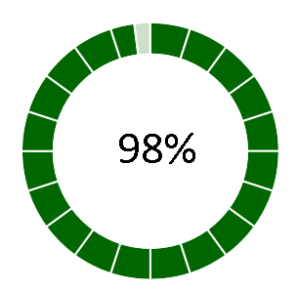
Ejecución lograda en el periodo 2022 por la Dirección de Servicios.

A continuación, sus tres iniciativas con sus respectivos avances:

- Innovación y Transformación de los Servicios
Bajo esta iniciativa se concluyó con la redacción de la Guía de Usuario, cuya finalidad es que los usuarios de la Tesorería de la Seguridad Social puedan conocer aún más de los servicios, procesos e informaciones institucionales de interés. Está pendiente su publicación en los medios identificados.
Fue implementado el sistema de gestión de servicios basado en Experiencia Cliente para manejo de llamadas y atención presencial mediante el cual los empleadores tendrán la facilidad de pautar fecha y hora para recibir un servicio, depositar documentos requeridos o reuniones con supervisores, encargados o directores de las áreas operativas.
Se elaboraron los Costumer Jorrney para las áreas de servicios identificadas en el diagnóstico realizado y de esta manera identificar los desvíos y las oportunidades de mejoras en los servicios y los procesos para realizar así trabajos de simplificación de trámites.
- Promover la Tesorería de la Seguridad Social a través del involucramiento con la sociedad y partes interesadas.
Se realizó bajo los lineamientos establecidos en el Plan de Desarrollo a Usuarios y el Programa de Capacitaciones a las partes interesadas, obteniendo como resultado 8,112 horas/hombres; con estas capacitaciones se busca conciencia y compromiso sobre las responsabilidades de las empresas y sus representantes sobre el régimen contributivo, así como facilitar los recursos para el cumplimiento de sus obligaciones.

- Disminuir las brechas de incumplimiento en el reporte y pago de aportes y contribuciones para el sector público.
Se elaboraron informes de deuda y de cumplimiento del sector público, los cuales demuestran los resultados de la deuda del 2022 ascendente a RD$1,147,670,290.8 inicialmente y cerrada con un monto de RD$201,867,407.72 representando una disminución de un 82%.
A este esfuerzo se le suma la labor completada de cuadres de las nóminas del sector público, las cuales se realizaron dentro de los plazos permitiendo que fueran pagadas sus Notificaciones de Pagos sin recargos.

Dirección de Tecnología de la Información y Comunicaciones
Asegura la integridad de las informaciones que maneja la TSS, así como de los equipos que posee.
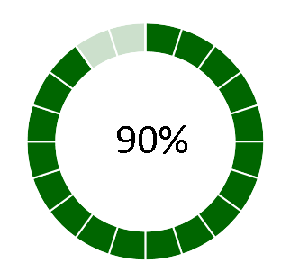
Ejecución lograda en el periodo 2022 por la Dirección de Tecnología de la Información y Comunicaciones.

A continuación, sus cuatro iniciativas con sus respectivos avances:

Ejecución lograda en el periodo 2022 por la Dirección de Tecnología de la Información y Comunicaciones.

A continuación, sus cuatro iniciativas con sus respectivos avances:

- Desarrollo de APP móvil para empleadores.
Este proceso fue descartado debido a que la institución no cuenta con el personal de desarrollo para dar soporte en esta gestión y fue solicitado apoyo a la OGTIC y los mismos no contaban con disponibilidad para dar respuesta al requerimiento.
- Implementación y mejora en el módulo de la solución de Fidelity
Bajo esta iniciativa fue implementada la mejora del Software Fidelity para permitir la grabación de llamadas y el Screencast, permitiendo monitorear las gestiones realizadas desde el Centro de Asistencia al Usuario, permitiendo la trazabilidad de cada llamada y sus representantes para elevar la satisfacción de los empleadores y disminuir el abandono de llamadas manteniendo la integridad y confidencialidad de la mismas.
- Implementación de Software de Minería de Datos
Este proceso fue descartado debido a que la minería de datos se está realizando con recursos existentes, de igual forma la publicación de los resultados.
- Contratar Empresa para Desarrollo de componentes del SUIR para Registro de Empresas y Solicitud de Acuerdos de Pago
Con el fin de utilizar la tecnología adecuada para el mejoramiento de los mecanismos de seguimiento, comportamiento y monitoreo de los empleadores y sus actividades para evitar incumplimientos se realizó la contratación de una consultoría encargada de habilitar en el SUIR el módulo de registro de empresas y solicitud de acuerdos de pago.
Como actividades adicionales la Dirección de Tecnología de Información y Comunicaciones habilitó a los afiliados del Régimen Contributivo la opción de autogenerar certificaciones de aportes, esto como una primera funcionalidad dentro de varias a ir integrando para que el afiliado pueda consultar su núcleo familiar, donde y con cual salario está registrado y otras informaciones importantes. Para ello es necesario que el interesado se registre debidamente en el SUIR en la pantalla de “Registro Afiliados” del portal institucional.
El plan de trabajo de esta dirección contaba con 66 proyectos diferentes de los cuales se concluyeron el 80% de estos. Algunos proyectos no fueron concluidos debido a factores externos como retraso en el suministro de bienes por parte de oferentes o inclusión de nuevas tareas y proyectos producto de resoluciones del CNSS o cambios en normativas.
En materia de ciberseguridad, logramos un avance para la detección y control de los ataques incorporando herramientas que nos permiten tener un mayor control tanto en los correos como en los archivos de transferencia de datos, por lo que estamos culminando sin ataques exitosos.

Dirección Financiera
Se encarga de supervisar y revisar los pagos mediante cheques y transferencias electrónicas, de los fondos que se reciben del sistema y de apoyo presupuestario, con el objetivo de asegurar el manejo correcto de los recursos que ingresan y egresan en el Sistema, también de velar porque las inversiones se realicen oportunamente, de acuerdo con lo dispuesto por el Consejo Nacional de la Seguridad Social (CNSS) y la TSS y que los cobros de la TSS sean ejecutados oportunamente.
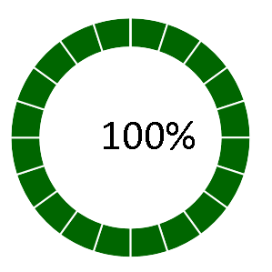
Ejecución lograda en el periodo 2022 por la Dirección de Finanzas.

A continuación, sus dos iniciativas con sus respectivos avances:

- Implementación de Software de Inversiones del Sistema de Seguridad Social.
Para esta iniciativa fue realizado el levantamiento de los potenciales proveedores y las funcionalidades de sus diferentes herramientas, se elaboraron los Términos de Referencias y las Especificaciones Técnicas para posterior envío a aprobación de la solicitud de compra a la Oficina Gubernamental de Tecnología de Información y Comunicaciones.
Esta herramienta va a permitir un seguimiento más ágil a los fondos que son invertidos de la cuenta de la salud de las personas, monitorear los vencimientos, generar reportería de disponibilidad, entre otros.

- Automatización de la Gestión Financiera
Bajo esta iniciativa se realizaron diferentes trabajos de apoyo en la implementación del sistema DYNAMICS, los cuales consistían en la integración de conciliaciones bancarias, cortes auxiliares de las cuentas por pagar y cuentas por cobrar, cortes con el mayor general, cuadres de auxiliares, cierres mensuales y generación de balanza de comprobación, así como la actualización de documentos del corte hasta el 31 de diciembre 2021 y entradas estándares.
Está pendiente de habilitar en el software la generación de reportes de disponibilidad Bancaria y la preparación de estados financieros.
Estos trabajos aún están en proceso de implementación y se dará continuidad durante el año 2023.

Dirección de Recursos Humanos
Implementa y desarrolla un sistema de gestión que mantenga el equilibrio organizacional a través del reclutamiento de un personal calificado, cumpliendo con la Ley No. 41 - 08 y sus Reglamentos de Aplicación, a fin de asegurar su crecimiento mediante capacitación y desarrollo continuo que contribuyan al logro de los objetivos de la Institución.
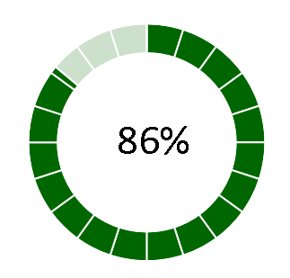

Ejecución lograda en el periodo 2022 por la Dirección de Recursos Humanos.

A continuación, sus tres iniciativas con sus respectivos avances:

- Gestión de fortalecimiento área de Recursos Humanos
Se coordinaron diferentes encuentros con el Instituto Dominicano de Prevención y Protección de Riegos Laborales (IDOPPRIL) para asesoría del proceso de implementación del Sistema de Seguridad y Salud en el Trabajo en la institución, junto con estos encuentros se ejecutaron capacitaciones a los colaboradores en Seguros de Riesgos Laborales y posterior se conformó el Comité Mixto encargado de estas actividades que junto con la IDOPPRIL realizaron una evaluación de los riesgos de la institución.
Queda pendiente la actualización de la política de Seguridad y Salud en el Trabajo.
- Implementar estrategias que potencialicen las capacidades de los colaboradores y promuevan su bienestar
Fueron sensibilizado los colaboradores y fortalecido el proceso de Detención de Necesidades de Capacitación cuyo objetivo principal es de dotar de conocimientos y competencias que el personal requiere para impulsar y mejorar su desempeño laboral. Para llevar a cabo esto se realizaron acuerdos interinstitucionales con la Academia Europea, Instituto Cultural Dominico Americano, Escuela de Idiomas, ADEM y la Fundación Universitaria Iberoamericana.
Asimismo, fue aprobado el Reglamento de Personal y el Programa de Estudios de Postgrado el cual establece las políticas relacionadas al proceso para otorgar beneficios a los colaboradores.
Se elaboró y dio a conocer el manual de compromiso social el cual busca fomentar el compromiso social y para mejorar la calidad de vida del personal y para su implementación se llevó a cabo la actividad Tapitas X Quimio y Donación de Sangre.
Queda pendiente realizar bajo esta iniciativa el manual de cargo que contemple los perfiles y puntuaciones por grado de acuerdo al requerimiento realizado por el Ministerio de Administración Pública, de igual forma está pendiente la actualización del diccionario de competencias Institucional.
- Gestión de aplicación de Resolución 357-2021 MAP para ingreso a carrera administrativa / concursos públicos.
Se realizó un levantamiento de los colaboradores que actualmente ocupan Cargos de Carrera Administrativa, el cual sirvió una vez obtenida esta información para la celebración de los concursos de acuerdo al cronograma de trabajo remitido por el órgano rector.
Se llevó a cabo un taller con los colaboradores sobre los concursos públicos para optar por cargos de carrera administrativa, mediante el cual una vez superada las pruebas de evaluación podrá ser nombrado para desempeñar un cargo de carácter permanente.
Inicialmente el proceso se llevó a cabo con el grupo ocupacional III y los cargos típicos del grupo ocupacional IV, todos los concursos del grupo III fueron cerrados quedando pendiente los del IV y el Grupo Ocupacional V que aún no ha iniciado.

Dirección Administrativa
Es responsable de dirigir, coordinar y supervisar el área administrativa de la TSS, las áreas de servicios generales y compras de la institución.
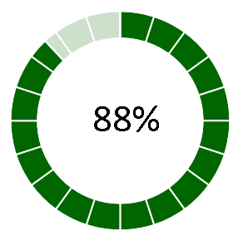
Ejecución lograda en el periodo 2022 por la Dirección Administrativa.

A continuación, sus cinco iniciativas con sus respectivos avances:

- Modernización de la Gestión Archivística Institucional
Se realizó un diagnóstico de necesidades para automatizar los procesos de archivo teniendo gestores de archivo en cada área, se procedió publicación del proceso de compra, el cual fue declarado desierto de a la adquisición del Software el cual permite el fortalecimiento de la gestión archivística de la Tesorería.
Fueron capacitados 26 colaboradores en la logística de archivos y se realizaron encuentros con responsables del área de archivo del Consejo Nacional de Seguridad Social para conocer sus buenas prácticas documentales, así como todo el proceso de creación y estructura archivística. Para el año 2023 se tiene contemplado realizar un entrenamiento con el Archivo General de la Nación.
- Implementación TRANSDOC para las Oficinas Regionales
Con esta iniciativa se realizó la creación de una matriz de proceso para la uniformidad de criterio en el trabajo y secuencia de las etapas de las actividades que están contemplados en este software. Asimismo, se realizaron las Capacitaciones por parte de la División de Gestión Documental a personal de las oficinas regionales como parte del entrenamiento para uso de esta herramienta.
- Gestión de Fortalecimiento de la Dirección Administrativa
Fue realizado el plan de capacitación para los colaboradores de mensajería para posterior entrenamiento en el uso de herramientas tecnológicas aplicadas a sus funciones.
Se realizó un Plan de Mantenimiento predictivo y preventivo para mantener y mejorar las condiciones del espacio físico institucional, este documento está siendo revisado para aplicarles mejoras junto con el equipo de Calidad Institucional.
Fue automatizada la gestión de mensajería Interna y Externa con la implementación de DYNAMICS, el cual se encuentra en fase de prueba piloto con el área de correspondencia. Queda pendiente la implementación, adquisiciones de equipos y los entrenamientos en las diferentes áreas de la institución.
- Creación del área de Seguridad Integral
Fue habilitado en el local de la TSS Gustavo Mejia Ricart un espacio para la Seguridad Física, queda pendiente para el año 2023 equipar el área de trabajo con cámaras de videovigilancia, monitores, entre otros, contratar al personal de seguridad y definir los protocolos y procedimientos de seguridad.
- Implementación del Diagnóstico de Facilidades, Ambiente de Trabajo y Adaptabilidad de Espacios
Como parte del diagnóstico de la situación actual para determinar necesidades de mejora de las condiciones de las áreas de trabajo, se realizó la adecuación del local TSS Gustavo Mejia Ricart permitiendo movilizar áreas de apoyo y contar así con mayor espacio y distribución de los colaboradores, la misma posee un área de recreación y sala de lactancia.
Fue aperturada la oficina regional TSS San Francisco de Macorís fortaleciendo la presencia institucional a nivel nacional y aportando al cumplimiento de los del eje estratégico de Experiencia al Usuario. Está pendiente su adecuación y readecuación de los pisos tercero y quinto de la Torre de la Seguridad Social, así como habilitar espacios para personas discapacitadas.

Dirección de Planificación y Desarrollo
Se encarga de asesorar a la máxima autoridad de la institución en materia de políticas, planes, programas y proyectos de la institución, así como elaborar el Plan Estratégico Institucional y las propuestas de cambios organizacionales y reingeniería de procesos.
Ejecución lograda en el periodo 2022 por la Dirección de Planificación y Desarrollo.

A continuación, sus cuatro iniciativas con sus respectivos avances:

- Celebración Semana de la Calidad
Fueron realizada la campaña educativa ¨ CONOCEME¨, la cual consistió en la publicación de videos sobre testimoniales de los colaboradores y su trayectoria durante los 20 años de la institución.
En adición se realizó un Team Building, como parte de la integración de los colaboradores para mejorar sus relaciones, la cohesión grupal, la resolución de problemas, la toma de decisiones y la identificación de los valores institucionales entre otros aspectos que influyen en el rendimiento del personal.
- Realización de encuestas Satisfacción al Cliente MAP
En lo concerniente al proceso de satisfacción del cliente externo, siguiendo los lineamientos del Ministerio de Administración Pública, órgano rector y coordinador general del proceso de satisfacción ciudadana, fueron aplicadas las encuestas que permite conocer las expectativas y percepción que tienen los clientes/empleadores sobre la calidad de los servicios que presta la institución, y determinar el nivel de satisfacción general de los mismos.
Para la encuesta de expectativa servicios a usuario institucionales el resultado obtenido fue de 93.14% y en cuento satisfacción al cliente el resultado obtenido fue 94%.
- Integración de Procesos y Procedimientos
Luego de la revisión de los procesos institucionales se procedió a la contratación de la consultoría para la integración de las Normas ISO 9001, 22301, 31000 y 27001; con esta contratación se busca que sea conocido el nivel de madurez de la institución con relación a esas normas, realizar un diagnóstico general del marco legal de TSS, creando un diccionario que homogeneice el lenguaje de la organización, que los procesos sean más ágiles y menos burocráticos, reducción tiempo de respuesta, además de la actualización del mapa de procesos acorde a la estructura nueva de la TSS y la ley 13-20 y la definición e implementación un plan de continuidad de las operaciones.
El proyecto inició con la identificación del grado de madurez de la institución en Riesgos, Seguridad de la Información y Continuidad del Negocio donde se llevaron a cabo los levantamientos y análisis de información, creación y entrega de informe ejecutivo.
En el nivel de madurez de los riesgos se realizó levantamiento de información, el diagnóstico de madurez acorde a la ISO 31000, identificación de brechas, se identificaron las fortalezas, debilidades y oportunidades, se realizó una cuantificación /estimación del tiempo y el costo para cada etapa del proyecto, identificación de recomendaciones, determinar el contexto de la gestión de riesgos tanto interna como externa, levantar y colectar insumos para la definición de metas, objetivos, actividades, responsables y los métodos a usar en la gestión, se definió el apetito de riesgo, la política de gestión de los riesgos.
Para el análisis y evaluación de los riesgos se actualizó el inventario de macro procesos (Estratégico, Operacionales, Soporte), Identificar personal clave para identificación de riesgos, se realizaron talleres de trabajo con los dueños de los macros procesos, se determinaron, analizaron y evaluaron los riesgos financieros, no financieros y transversales y la identificación de controles.
Para el tratamiento de los riesgos se realizaron talleres de gestión de riesgos con los líderes de las áreas determinadas, fue revisada la metodología de gestión de los riesgos y se determinó el tratamiento del riesgo para cada riesgo identificado.
Para continuidad de Negocios se realizó levantamientos de información, utilización de una herramienta del BSI (British Standard Institute) para medir el nivel de madurez, identificación de fortalezas, debilidades y oportunidades, cuantificación/estimación del tiempo y costo para cada etapa del proyecto, identificar recomendaciones, se realizaron entrevistas con los ejecutivos, creación del informe estratégico tomando como referencia el Plan Estratégico de la Institución , Documento describiendo el SGCN con el contexto, la estructura actual, el alcance, los objetivos, los roles y responsabilidades, entre otros , Programa de Ejercicios y Pruebas de Continuidad del Negocio, Actualizar la política de gestión de la continuidad del negocio existente acorde a la ISO 22301 y cumpliendo con los requerimientos de las regulaciones locales, Presentar borradores de los documentos e identificar oportunidades de mejora aplicables, Establecer rangos de tiempos de recuperación de los productos y procesos de la organización, se elaboraron talleres con personal clave y se elaboró el BIA donde se determinan las actividades críticas y los recursos requeridos para asegurar la operatividad y continuidad, durante y después de un evento que afecte las operaciones.
Se inició con la elaboración del Plan de Recuperación de Desastre donde se presentó el plan de Continuidad, se prepararon las plantillas que se van a utilizar, se realizaron talleres con personal clave, definición de protocolos de continuidad y recuperación de desastres, estas actividades fueron realizadas en un 50% para este periodo.
En lo que respecta a seguridad de la Información se realizó el Gap Análisis y nivel de madurez utilizando la metodología CMMI (Capability Maturity Model Integration) y la definición del nivel de madurez bajo esta, Identificación de fortalezas, debilidades y oportunidades, cuantificación/Estimación del tiempo y el costo para cada etapa del proyecto, se definió el alcance, objetivos del SGSI, Contexto de la organización se realizaron talleres para hacer conciencia en el personal y se inició con diseño y actualización de los documentos del SGSI.
- Postulación al Premio Iberoamericano de la Calidad
Para fortalecer la cultura de calidad, la institución se postuló al Premio Iberoamericano de la Calidad, resultando galardonada con el Oro en su primer año de postulación que realiza la Fundación Iberoamericana para la Gestión de la Calidad (FUNDIBEQ) y la Secretaría General Iberoamericana (SEGIB), luego de ser evaluada en base al Modelo Iberoamericano de Excelencia en la Gestión, afianzando y evidenciando los niveles de transparencia.
Para este logro institucional se llevó a cabo la contratación de un asesor como parte del apoyo a la postulación, junto con esto se procedió al levantamiento de las evidencias de las áreas para fines de elaboración del Relatorio y se llevó a cabo una vista del asesor como parte de un simulacro de evaluación a la postulación.
Posteriormente, contamos con la visita de los evaluadores, en el mes de julio durante una semana, donde quedó evidenciado el compromiso de los colaboradores con la institución.
Luego de concluida la jornada de validación con los evaluadores, recibimos una retroalimentación sobre los puntos fuertes y oportunidades de mejoras que teníamos.

Departamento de Comunicaciones:
El Departamento de Comunicaciones de la Tesorería de la Seguridad Social (TSS) es un área transversal a toda la organización y tiene la responsabilidad de contribuir con las demás áreas que conforman la institución, para dar a conocer los logros y conquistas de la TSS.

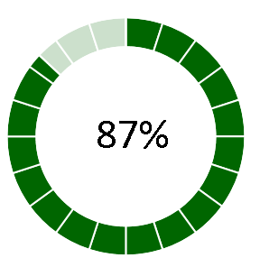
Ejecución lograda en el periodo 2022 por el Departamento de Comunicaciones.

A continuación, sus cinco iniciativas con sus respectivos avances:

- Fortalecimiento de la Comunicación Externa de la TSS
Con esta iniciativa, la TSS ha definido e implementado el calendario de Comunicación Externa, que constaba de la creación de contenidos para las redes sociales de manera semanal, a través de las plataformas de Instagram, Twitter, LinkedIn, Facebook y YouTube.
Además, fueron publicadas Notas de Prensa para informar acerca de las iniciativas desarrolladas desde la TSS, estas recogen información sobre las novedades de las ejecuciones institucionales y los índices de recaudaciones en períodos de tiempo definidos por la institución.
- Fortalecimiento de la Comunicación Interna
Se diseñó una política de comunicación interna que aplique a todas las áreas de la TSS, así mismo fue sensibilizado acerca de las políticas internas correspondiente al área.
Fueron remitidos piezas informativas producidas para su distribución vía correo electrónico a todos los colaboradores, para mantenerlos informados de todo lo que acótense en la institución.
Queda pendiente la colocación de murales internos en áreas de alto flujo de colaboradores.
- Definición e implementación de la identidad de la TSS
Fue realizado el banco de fotos de los colaboradores de TSS, este contó con la coordinación de toma de fotografía, selección de las imágenes y la recepción de los entregables conforme a la aprobación del área.
De igual manera, el Departamento de Comunicaciones lideró el proceso de actualización de la identidad gráfica institucional y su aplicación en los productos comunicacionales, tales como: identificadores de las nuevas oficinas, papelería, rediseño web y actualización de las redes sociales con los elementos nuevos de la marca institucional.
Apoyo al área de Recursos Humanos con el envío de las convocatorias a las áreas para el proceso de toma de fotografías, logística y selección para el banco de fotos institucional.
Queda en proceso la coordinación y supervisión de la confección de los letreros y señalética de las oficinas de la TSS en sus distintas localidades y la contratación de una consultoría que se encargue del rediseño del portal institucional.
- Celebración del 20 aniversario de la Tesorería de la Seguridad Social
Fue realizada la campaña educativa ¨ CONOCEME¨, la cual consistió en la publicación de videos sobre testimoniales de los colaboradores y su trayectoria durante los 20 años de la institución. Así mismo fueron publicados boletines interna alusivo al aniversario.
- Fortalecimiento del Departamento de Comunicaciones
Fue solicitada la inclusión en la estructura organizacional el cargo de Diseñador Gráfico y que este se movilice del Grupo Ocupacional III al Grupo Ocupacional IV, luego de esta gestión se procedió a la contratación del personal para la ejecución de las tareas de diseño asignadas.

Departamento de Acceso a la Información Pública
Se encarga de dar respuesta a las solicitudes de información que los ciudadanos realicen a través de la Oficina de Acceso a la Información Pública en virtud de la ley 200 – 04 de Libre Acceso a la Información Pública.

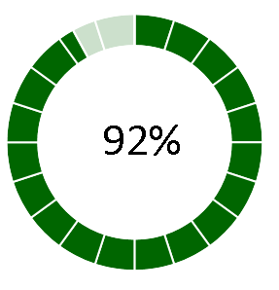
Ejecución lograda en el periodo 2022 por el Departamento de Acceso a la Información.

A continuación, sus cuatro iniciativas con sus respectivos avances:

- Fomentar el Programa de Transparencia Institucional
Este departamento solicita él envió cada mes de las actualizaciones de las documentaciones que son cargadas al Sub – Portal de Transparencia, estas evidencias una vez recibidas son validadas para el cumplimiento de los parámetros establecidos Dirección General de Ética e Integridad Gubernamental (DIGEIG).
También fue aplicada una encuesta para realizar el diagnóstico del conocimiento actual de los colaboradores sobre transparencia gubernamental, sensibilización y fortalecimiento y evaluación de impacto, como resultado se dio a conocer el índice de conocimiento de transparencia Gubernamental en la TSS.
Fueron gestionadas, aunque no pudieron realizarse capacitaciones con la OGTIC sobre las NORTICs y Con la DIGEIG sobre transparencia. Las mismas quedan pendiente para realizarse en el 2023. Así mismo se está coordinando para el 2023 un Benchmarking de mejores prácticas de transparencia enfocado específicamente en el programa antisoborno basado en los Estándares ISO 37001:2016 Antisoborno e ISO 37301:2021 Compliance.
- Implementación de las Normas Internacionales ISO 37301:2021 Cumplimiento Normativo - ISO 37001:2016 Antisoborno
Fue capacitado en Sistema Integrado de Gestión ISO 31000 la responsable de Acceso a la Información como enlace de las demás áreas en cuanto a temas para la implementación Normas Internacionales ISO 37301:2021 Cumplimiento Normativo - ISO 37001:2016 Antisoborno en la institución. Se estará publicando un proceso de compra para el 2023 que contemple las Normas 37001 y 37301, así como la consultoría y la certificación para la institución.
- Certificación NORTIC A-3, Coordinación NORTIC A-2 y Coordinación proceso de implementación NORTIC A-5
Luego de varias reuniones de coordinación con la Oficina Gubernamental de Tecnología de la información y comunicación (OGCTIC), se logró obtener Norma sobre Publicación de Datos Abiertos del Gobierno Dominicano NORTIC A-3 y la Norma para el Desarrollo y Gestión de los Portales Web y la Transparencia de los Organismos del Estado Dominicano NORTIC A-2, quedando pendiente para el año 2023 la Norma sobre la prestación y automatización de los servicios públicos del estado dominicano NORTIC A-5, con la cual aseguraremos diferentes canales con calidad, disponibilidad y continuidad de los servicios ofrecidos en línea.
- Implementación de las nuevas Comisiones de Integridad Gubernamental y Cumplimiento Normativo (CIGCN)
Desde principio de año se realizaron gestiones constantes con la Dirección General de Ética e Integridad Gubernamental (DIGEIG), para la inclusión en la convocatoria de la Asamblea electoral, con la conformación de la Comisión de Integridad Gubernamental y Cumplimiento Normativo. Estas gestiones permitieron que pudiera celebrarse en noviembre del 2022 este proceso de manera diáfana y trasparente, en cumplimiento de las normativas de los plazos establecidos. Durante las votaciones 220 colaboradores ejercieron sus derechos eligiendo a sus representantes de sus grupos ocupacionales.

Departamento de Fiscalización Interna
Responsable de la realización de auditorías en todas las áreas de la institución con el fin de verificar el cumplimiento de normas, políticas y procedimientos establecidos.
A continuación, sus dos iniciativas con sus respectivos avances:
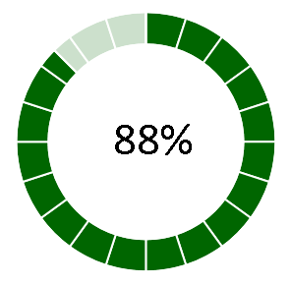
Ejecución lograda en el periodo 2022 por el Departamento de Fiscalización Interna.

A continuación, sus dos iniciativas con sus respectivos avances:

- Auditoría Integral Institucional TSS
Fue elaborado el Plan de Auditoria Anual institucional, como resultado se procedió a la elaboración e implementación de un plan de acción, como el conjunto de acciones diseñadas con el fin de subsanar y mejorar aspectos dentro de los procesos institucionales.
Para este periodo fueron auditadas la Dirección de Fiscalización Externa, Dirección Jurídica y Dirección de Finanzas, así como, apoyo a la auditoría realizada a la institución por la Contraloría.
- Fortalecimiento área Fiscalización Interna
Esta iniciativa contempló la contratación de un Auditor TIC, con el lanzamiento de un concurso externo a través del portal Concursa del Ministerio de Administración Pública. Este proceso quedo desierto y la contratación se contempló para el año 2023.

Departamento de Control y Análisis de las Operaciones
Velar por el fiel cumplimiento de las políticas, normas y procedimientos institucionales establecidos, controlando las operaciones realizadas y procurando que los registros contables reflejen de manera razonable la situación financiera real a los fines de que sirvan a la Gerencia para futuras tomas de decisiones.

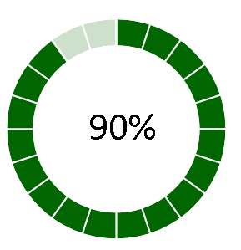
Ejecución lograda en el periodo 2022 por el Departamento de Control y Análisis de las Operaciones.

A continuación, su iniciativa con sus respectivos avances:

- Fortalecimiento área de Control y Análisis de las Operaciones
El departamento ha dirigido y supervisado el cumplimiento del plan de acción de la NOBACI, que mediante el auto – diagnóstico es considerado necesario para el ajuste en la estructura del sistema de control interno institucional.
En el mes de mayo la Contraloría General de la República nos asignó un asesor para realizar el seguimiento y monitoreo del proceso a través del Sistema para Diagnóstico NOBACI, el cual evaluó el requerimiento pendiente correspondiente a la Matriz de valoración y administración de Riesgos (VAR-011), alcanzando el 100% en la implementación de las normas del Sistema de Control Interno de la Tesorería de la Seguridad Social, de conformidad con lo previsto en las NOBACI y nuevas actualizaciones del SINACI conforme a la resolución 008-20.
En el mes de junio, se inició el proceso de validación de cumplimiento de efectividad de las Normas Básicas de Control Interno de esta institución con la CGR, siendo la TSS seleccionada como piloto. Con los resultados del proceso de validación a la efectividad del control interno, con los requerimientos que no fueron aceptados como evidencia válida, hemos realizado un Plan de Acción con las oportunidades de mejoras a implementarse dentro de un plazo de 90 días, a los fines de fortalecer el Control Interno.
Basado en el seguimiento que realiza la Contraloría General de la República, a través de su plataforma (Sistema para Diagnóstico NOBACI), confirmamos que nuestro sistema de control interno en su estructura se encuentra en un 100% implementado, y que dicho sistema, en su diseño, cumple razonablemente con lo previsto en la Ley 10-07, su reglamento, resoluciones y las NOBACI, lo cual indica la eficacia del seguimiento, actualización y monitoreo constante.
El resultado obtenido en el seguimiento fue de un 100% de implementación de las Normas Básicas de Control Interno de acuerdo con la Contraloría General de la República, ubicada en su página WEB, mostrando el seguimiento del proyecto en un 100 % con corte al 30 de noviembre 2022.
Para fortalecer la gestión, fueron capacitados los colaboradores del área en las NOBACI con la finalidad de mejorar el monitoreo efectivo.

Conclusiones
El arduo trabajo realizado por las áreas en el periodo 2022 se ve reflejado en los resultados obtenidos, pues pasamos de una ejecución de 63% de cumplimiento en el periodo 2021 a un 91% en este año.
Las recaudaciones crecieron un 20% en este periodo y se prevé que para el año 2023 continúe esa tendencia con los ajustes de per cápita a los dependientes adicionales anunciado por el CNSS.
La TSS incluyó la Consulta ¨Registro Afiliado¨ en su página web (www.tss.gob.do, en la sección Consultas), A través de esta consulta cada trabajador puede verificar el monto de sus aportes históricos en el SDSS por empleador, utilizando su número de cédula.
Con la implementación de Fidelity se redujeron los tiempos de espera de las asistencias a los empleadores, la tasa de abandonado promedio fue de 23% reduciéndose en un 12% en comparación con el 2021 que fue un promedio de 35%.
Generación de 948 Acuerdos de Pagos a empleadores con deudas, lo que ha representó ingresos por 142 Millones de Pesos Dominicanos.
Detección de presuntos fraudes en perjuicio del Seguro Familiar de Salud del Régimen Contributivo (123 casos) por uno $187M.
Medalla de Oro en Premio Iberoamericano de la Calidad 2022 y auditoria de recertificación sin identificación de no conformidades, elevando los niveles de calidad y transparencia.
Mantuvimos la interacción e integración con las áreas para los procesos de seguimiento, que, junto a la participación del Premio Iberoamericano y taller de pensamiento estratégico con el cuerpo directivo, la institución está apostando a una transformación de la planificación.
Con los esfuerzos realizados durante este periodo, la institución mantiene el compromiso con los empleadores y ciudadanos en general de prestación de servicio con los más altos estándares de excelencia y transparencia en la dispersión de los recursos financieros del SDSS.

